1.Како се дели природа?Попуни шему: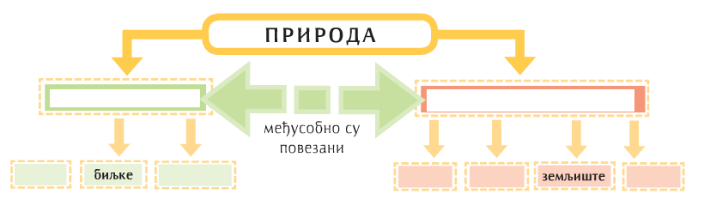

2.Шта спада у неживу природу?
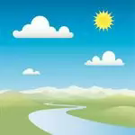
__________________________
__________________________
__________________________
__________________________

3. Због чега за воду,ваздух,земљиште и Сунце кажемо да су то услови живота?
4.У којим агрегатним стањима се вода појављује у природи?
5.Наведи три основна својства воде!
6.Које је боје вода у језеру?
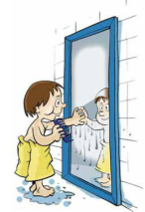
7.Због чега минерална вода има киселкасти укус?
8.Шта значи када кажемо да вода нема сталан облик?Објасни!
9.Када је после туширања топлом водом изашао из каде,Сима је приметио да је огледало у купатилу мокро.Како се то догодило ако га Сима није попрскао?

10.Шта је на слици?
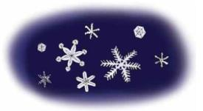
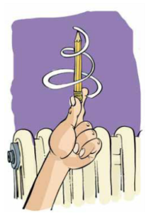
Како настају пахуљице?
11.Милица је направила спиралу од папира.Шта ће се десити када је буде поставила изнад радијатора?Због чега?

12.У ком положају вода има већу слободну површину?Заокружи!
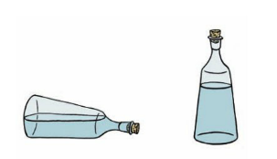
13.Обој слободну површину у акваријуму!
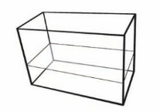
14.Заокружи слику на којој је приказан прелазак воде из гасовитог у течно стање!

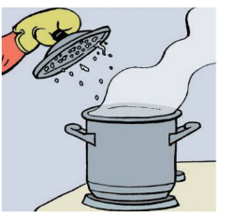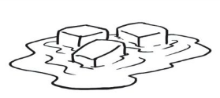
15.Допуни реченице:
Вода коју пијемо налази се у ______________________стању.
Да би вода променила своје стање потребно је да је ____________________или_______________.
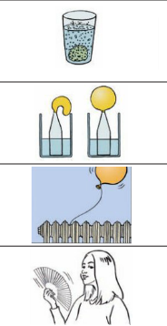
16.Погледај слике на којима су приказани огледи.Шта овим огледима доказујемо?Заокружи слова испред тачних одговора:
а)У ваздуху има водене паре
б)Вода се хлађењем претвара у лед
в)Ваздуха има свуда око нас,па и у земљишту

а)Ваздух се при загревању шири
б)Ваздух се у природи креће
в)Ваздуха има свуда око нас

а)Ветар покреће балон
б)Ваздух се при хлађењу скупља
в)Топао ваздух је лакши од хладног

а)Ваздух заузима простор
б)Ваздух не можемо да видимо,али можемо да га осетимо
в)Ваздух се у природи креће

17.Допуни реченице:
Вода увек испарава.Она тада прелази из _____________у_____________стање које се назива водена пара.Хлађењем водене паре,вода прелази из _______________у______________стање.
18.Да ли је пре 100 година на Земљи било више воде него данас?Објасни свој одговор!
19.Објасни како настаје:
А)облак
Б)магла
В)киша
Г)град
Д)роса
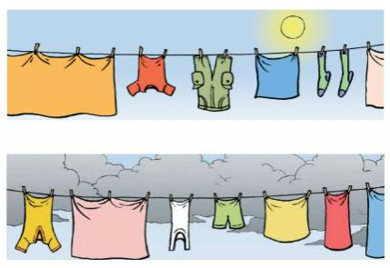
20.Без чега човек може дуже да издржи-без хране или без воде?
21.На које све начине човек уноси воду у организам?
22.На који начин човек користи снагу воде?
23.Наведи три превозна средства воденог саобраћаја!
24.Да ли ће се веш брже осушити по сунчаном или хладном времену?Објасни зашто!
25.Да ли рибе у води дишу?Како је то могуће?
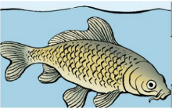
26.Паук затворен у тегли ће умрети.Зашто?Шта ће се десити са биљком коју затворимо у теглу?Зашто?
27.Због чега се каже да су биљке наше ,,фабрике кисеоника''?
28.Објасни како настаје ветар!
29.Објасни како се креће:
А)једрењак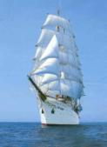
Б)балон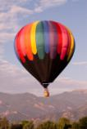
30.Због чега је ветар користан за биљке?
31.Како Сунчева светлост утиче на жива бића?Објасни!
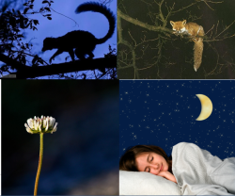
32.Због чега се на Земљи смењују обданица и ноћ?
33.Опиши изглед дрвета током различитих годишњих доба:
Зима
Пролеће
Лето
Јесен
34.Шта се мења у животу животиња са променама годишњих доба:
Зима
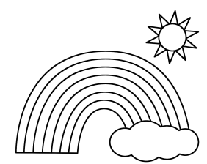
Пролеће
Лето
Јесен
35.Због чега је сунчање корисно?
36.Шта би се десило са нашом планетом када би Сунца нестало?
37.Обој дугу!Пази на редослед боја у спектру!
38.Због чега је биљкама неопходна светлост Сунца?
39.Шта је хумус?
40.Наведи врсте земљишта!
41.Због чега је земљиште важно
А)биљкама
Б)животињама
В)људима
42.На који начин човак чини земљиште плоднијим?
43.На који начин човек загађује земљиште?

